

《计算机网络》实验报告

实 验 6 | 访问控制列表(ACL)+网络地址转换(NAT)
姓 名 | 冯浩然
学 号 | 202100800378
专 业 | 电子科学与技术
班 级 | 2021级1班
学 院 | 机电与信息工程学院
指导教师 | 张瑶
课程名称 | 计算机网络
课 程 号 | 2803412
学年学期 | 2023–2024学年第1学期
实验日期 | 2023年11月28日
目录
2021级“数据通信与计算机网络” 3
实验六 访问控制列表(ACL)+网络地址转换(NAT) 3
一、 实验内容： 3
二、 实验步骤： 3
（一）、访问控制列表（ACL） 3
要求一： 3
要求二： 4
要求三： 6
要求四： 6
要求五： 8
（二）、基于端口的网络地址转换（PAT） 12
要求一： 12
要求二： 12
要求三： 12
要求四： 12
要求五： 13
三、 实验报告要求： 13
（一） 访问控制列表ACL 13
问题一 13
问题二 13
问题三 13
（二）基于端口的网络地址转换（PAT） 15
问题一 15
问题二 15
问题三 15
四、 实验感想 15

2021级“数据通信与计算机网络”

实验六 访问控制列表(ACL)+网络地址转换(NAT)

实验内容：
1、访问控制列表（ACL）
2、基于端口的网络地址转换（PAT）

实验步骤：

（一）、访问控制列表（ACL）

要求一：
构建如下所示的网络拓扑图，对网络进行配置使各节点连通（参考实验二）。
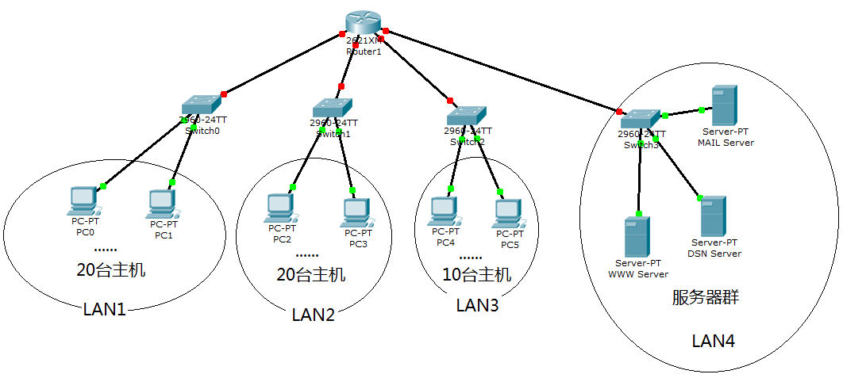
已经构建

子网划分
路由器Router |  | f0/0 | 192.168.1.1
路由器Router |  | f0/1 | 192.168.2.1
路由器Router |  | f1/0 | 192.168.3.1
路由器Router |  | f1/1 | 192.168.4.1
子网1 子网号 | 网关 | pc0 | 192.168.1.2
192.168.1.0 | 192.168.1.1 | pc1 | 192.168.1.3
子网2 子网号 | 网关 | Pc2 | 192.168.2.2
192.168.2.0 | 192.168.2.1 | Pc3 | 192.168.2.3
子网3 子网号 | 网关 | Pc4 | 192.168.3.2
192.168.3.0 | 192.168.3.1 | Pc5 | 192.168.3.3
子网4 子网号 | 网关 | DNS服务器 | 192.168.4.10
192.168.4.0 | 192.168.4.1 | WWW服务器 | 192.168.4.2
192.168.4.0 | 192.168.4.1 | mail服务器 | 192.168.4.3

要求二：
制定标准ACL对LAN1内的主机进行访问控制，仅允许主机pc0访问其它网络（配置方法参考附录）。测试ACL是否正常工作，用show access-list、show run命令查看路由器上ACL的配置情况。

路由器中配置模式下，输入命令为：
Access-list 50 permit 192.168.1.2 0.0.0.0
在f0/0端口配置模式下,输入命令为：
IP access-group 50 in

下面开始检查是否正常工作：

1)在路由表中
输入show access-list,结果如下：
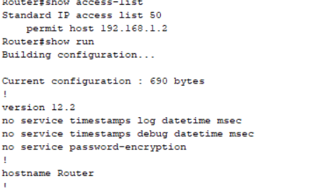

输入show run,结果如下：
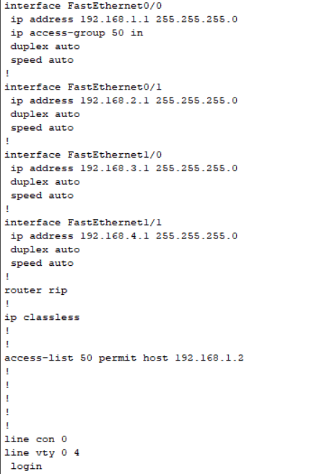

经过分析，ACL可以正常工作，仅允许子网0中的PC0访问其他网络。

主机中检测
在PC0中输入 ping 192.168.2.2,结果如下：
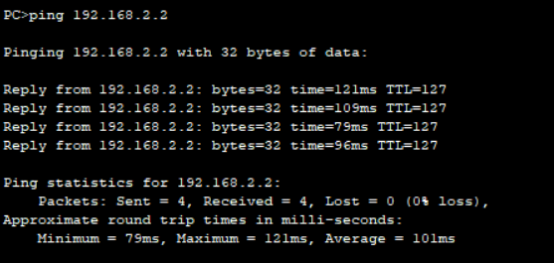

ACL配置后，PC0可以访问其他网络。

在PC1中输入 ping 192.168.2.2,结果如下：
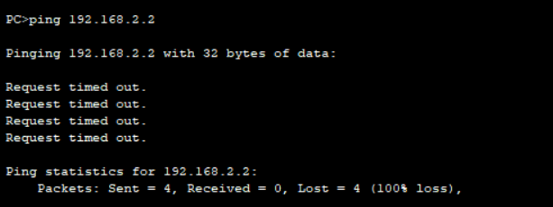

ACL配置后，子网0中的PC1不允许访问其他网络。

要求三：
删除所制定的标准ACL，使网络恢复原来的连通状态。

在路由器配置模式下，输入 no access-list 50。

要求四：
制定扩展ACL对LAN2内主机pc2的80端口进行控制，禁止 pc2访问WWW服务器（配置方法参考附录）。测试ACL是否正常工作，用show access-list、show run命令查看路由器上ACL的配置情况。

在路由器配置模式下，输入:
access-list 110 deny tcp 192.168.2.2 0.0.0.0 192.168.4.4 0.0.0.0 eq 80
access-list 110 deny ip 192.168.2.2 0.0.0.0 192.168.4.4 0.0.0.0
在f0/1端口配置模式下，输入：
IP access-group 110 in

下面开始检测工作：

1)路由表中
输入show access-list,结果如下：
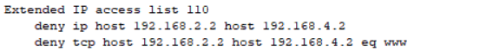

输入show run,结果如下：
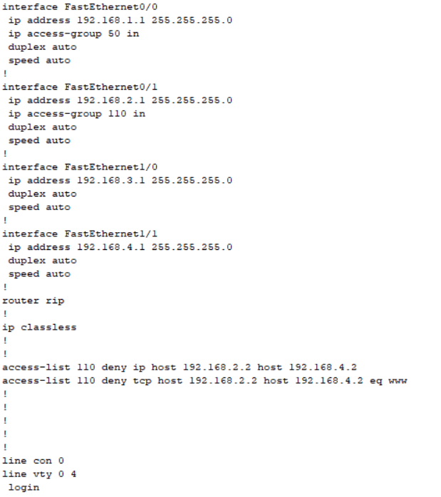

经过分析，ACL可以正常工作，仅允许子网0中的PC0访问其他网络。

2)主机中检测
在PC2中输入 ping 192.168.4.2,结果如下：

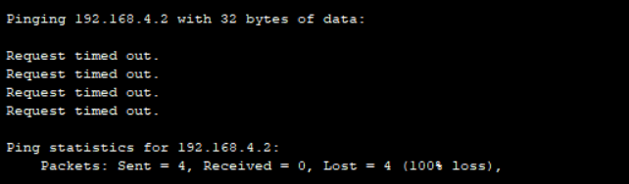
ACL配置后，PC2不可以访问WWW网络。
在PC2浏览器中输入网址www.163.com,结果如下：

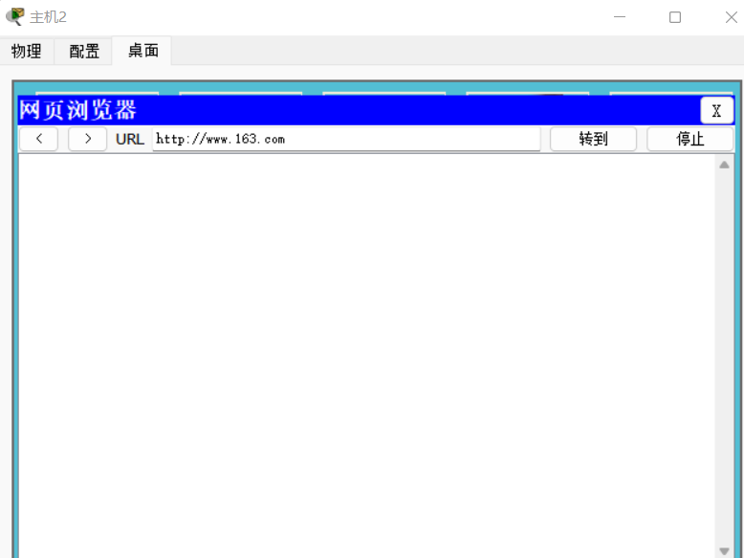
ACL配置后，PC2不允许访问WWW网络。

要求五：
自行制定标准ACL和扩展ACL，进行配置和验证。
路由器中配置模式下，输入命令为：

再次配置ACL
Access-list 55 permit 192.168.3.2 0.0.0.0
在f1/0端口配置模式下,输入命令为：
IP access-group 55 in
然后进行检测：

1)分析执行过程：
子网192.168.3.0内的主机跨子网传输，路由器的f0/1端口进行源IP的分析，如果主机IP是192.168.3.2，则允许该端口转发，否则丢弃。

2)路由表中
输入show access-list,结果如下：
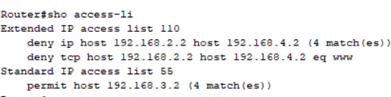
输入show run,结果如下：
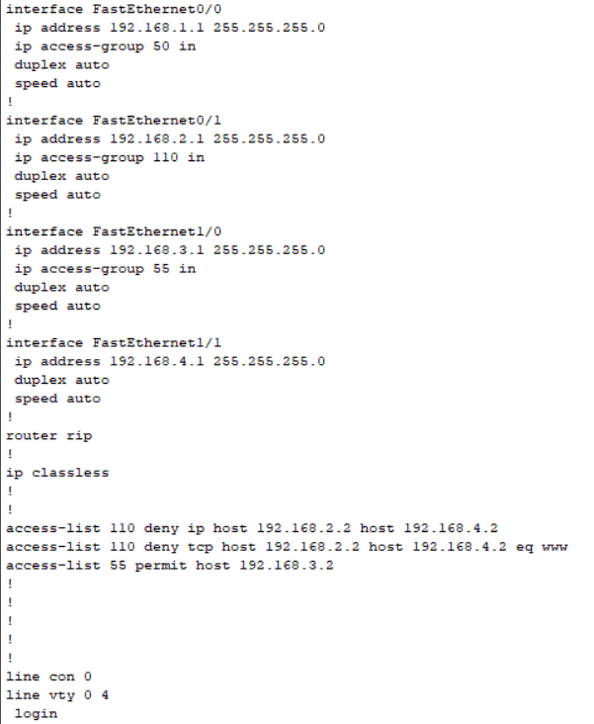

经过分析，ACL可以正常工作，仅允许子网3中的PC4访问其他网络。

主机中检测
在PC4中输入 ping 192.168.4.2,结果如下：

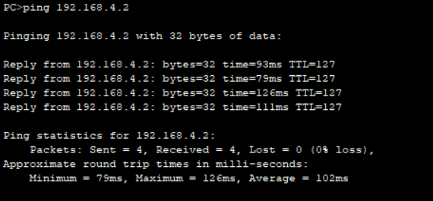
ACL配置后，子网2中的PC4可以访问其他网络。
在PC5中输入 ping 192.168.4.2,结果如下：

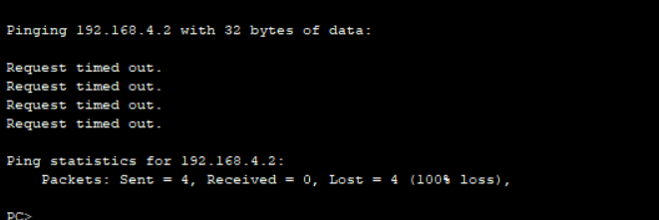
ACL配置后，子网2中的PC5不允许访问其他网络。

再次配置拓展ACL
在路由器配置模式下，输入:
access-list 120 deny tcp 192.168.3.2 0.0.0.0 192.168.4.10 0.0.0.0
access-list 120 deny ip 192.168.3.2 0.0.0.0 192.168.4.10 0.0.0.0
在f0/1端口配置模式下，输入：
IPaccess-group 120 in

然后进行检测：

4)分析执行过程：
当子网192.168.3.0内的主机向路由器的f0/1端口发送数据帧，路由器先进行ACL解析，如果源IP是192.168.3.2 ，则允许路由器f0/1向192.168.4.10转发数据，否则，将数据丢弃。

5)路由表中
输入show access-list,结果如下：
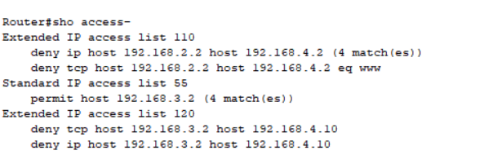

输入show run,结果如下：

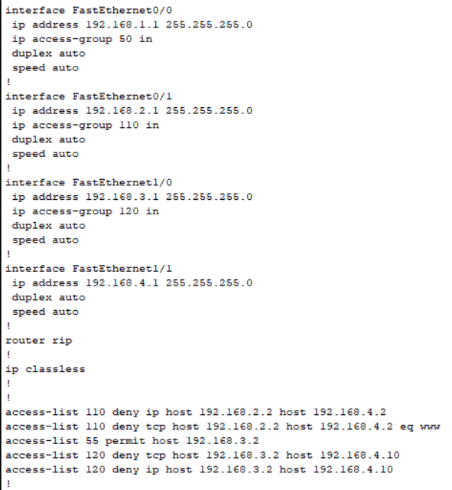

（二）、基于端口的网络地址转换（PAT）

要求一：
构建如下所示的网络拓扑图。
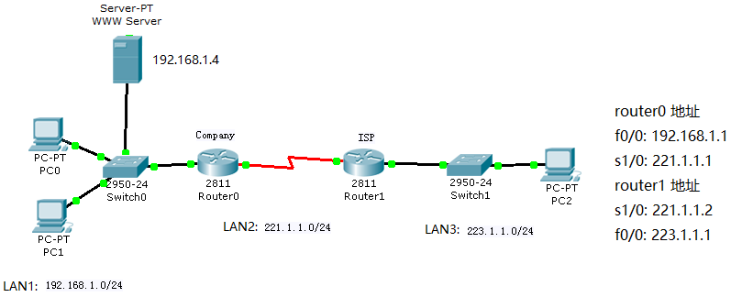

要求二：
对网络进行配置，实现在内网（LAN1）的计算机访问外网（LAN3）时将内部地址转换为Router0串行端口的地址。

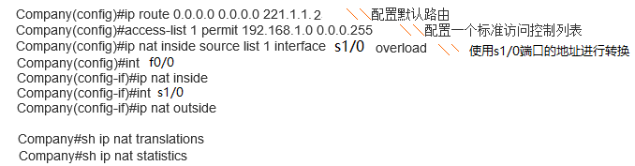

注意：Router0配置了默认路由，无需再配置动态路由协议；Router1无需配置默认路由和动态路由协议（避免外网用户直接访问内网）。

在R0中配置模式下进行配置：

Ip route 0.0.0.0 0.0.0.0 221.1.1.2
Access-list 1 permit 192.168.1.0 0.0.0.255
Ip nat inside source list 1 tin s1/0 overload
Int f0/0
Ip nat inside
Int s1/0
Ip nat outside

Exit
Exit

Sh ip nat transl
Sh ip nat static

要求三：
从内部网络节点测试与外部网络的连通性。

PC0向PC2发送数据
在PC0中输入ping 223.1.1.2
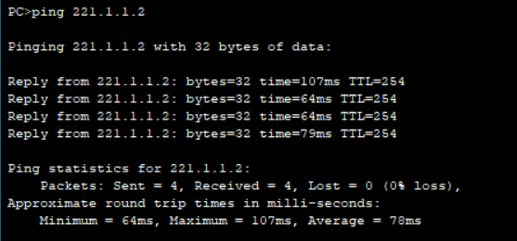

要求四：
用show ip nat translations 、show ip nat statisticas命令查看地址转换信息。

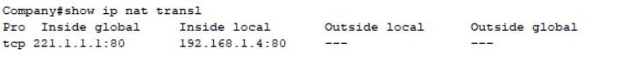
输入 show ip nat translatuions

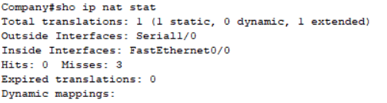
输入 show ip nat statstics：

要求五：
服务器端口映射。
在Router0配置模式下键入命令：ip nat inside source static tcp 192.168.1.4 80 221.1.1.1 80，将192.168.1.4的80端口与221.1.1.1的80端口进行映射，当从LAN3中的主机访问http://221.1.1.1时，指向内网192.168.1.4 WWW 服务器的主页。

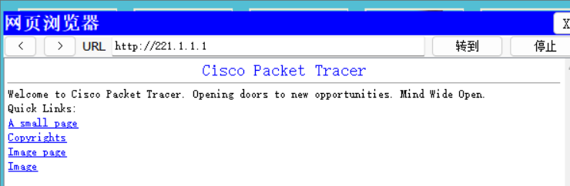
结果如下：

实验报告要求：

访问控制列表ACL

问题一
ACL的作用是什么？ACL有哪两种类型？它们的格式是什么？
通过ACL可以实现对网络中报文流的精确识别和控制，达到控制网络访问行为、防止网络攻击和提高网络带宽利用率的目的，从而切实保障网络环境的安全性和网络服务质量的可靠性。
分为标准ACL和拓展ACL
标准ACL:access-list 控制列表号 操作符 源IP 通配符掩码
拓展ACL:access-list 控制列表号 操作符 协议 源IP 通配符掩码 目标IP 通配符掩码 eq 应用端口号或协议名

问题二
写出实验步骤（2）和（4）制定的ACL，给出配置过程和验证结果。

配置过程和验证结果上方已经给出

问题三
写出实验步骤（5）制定的标准ACL和扩展ACL，给出配置过程和验证结果，并分析ACL的执行过程。

配置过程和验证结果上方已经给出
分析执行过程：
当子网192.168.3.0内的主机向路由器的f0/1端口发送数据帧，路由器先进行ACL解析，如果源IP是192.168.3.2 ，则允许路由器f0/1向192.168.4.10转发数据，否则，将数据丢弃。
路由表中：
输入show access-list,结果如下：

输入show run,结果如下：

基于端口的网络地址转换（PAT）

问题一
什么是NAT？什么是PAT？它们的应用场合和功能是什么？、
NAT：
NAT（Network Address Translation）又称为网络地址转换，用于实现私有网络和公有网络之间的互访。

功能：
NAT不仅能解决了IP地址不足的问题，而且还能够有效地避免来自网络外部的入侵，隐藏并保护网络内部的计算机。
宽带分享:这是NAT主机的最大功能。
安全防护:NAT之内的pc联机到Internet.上面时，他所显示的IP是NAT主机的公网Ip，所以client端的PC就具有一定程度的安全了，外界在进行portscan(端口扫描)的时候，就侦测不到源client端的PC。

场合：
NAT Server：指定[公有地址:端口]与[私有地址:端口]的一对一映射关系，将内网服务器映射到公网，当私有网络中的服务器需要对公网提供服务时使用。外网主机主动访问[公有地址:端口]实现对内网服务器的访问。

PAT：
PAT：端口多路复用，PAT XNAPT (Network Bddress Port Translation)，它实现一个公网地址和多个私网地址之间的映射，因此可以节约公网地址。B的基本原理是将不同私网地址的报文的源P地外转换为同一公网地址。但他们被转换为该地址的不同端口号，因而仍然能够共享同一地址。

功能：
改变数据包的ip地址和端口号;
能够大量节约公网IP地址。

场合：
把用户的私网IP+端口映射到一个公网IP+端口上，当然其他的用户也可以映射到相同的IP上，最后通过端口号来区分

问题二
结合实验说明PAT的配置方法，分析PAT的地址转换执行过程。

inside source list 1 ：list 1调用的access-list 1 源IP地址为192.168.1.0 /24的从inside接口进来，查路由，从outside接口出去的，使用连接外网的s1/0接口的公网IP地址做PAT地址转换.

问题三
给出实验中show ip nat translations 命令和show ip nat statisticas命令的执行结果，并对结果进行说明。

执行结果在上方
分析：
show ip nat translations，此命令显示活动的NAT转换，将内网192.168.1.0的IP转化成外网221.1.1.0的访问ip。
show ip nat statistics，它显示有关活动转换总数，NAT配置参数，池中地址数量和已分配地址数量的信息

实验感想
在今天的实验中，我对数据通信和计算机网络有了更深入的理解，我接触到了访问控制列表（ACL）和网络地址转换（NAT）这两个重要的概念。
首先，关于访问控制列表（ACL）。ACL的作用是过滤网络流量，通过设置特定的规则来限制或允许特定的数据包访问。ACL有两种类型：标准ACL和扩展ACL。标准ACL的格式相对简单，通常只包含源IP地址和允许或拒绝的特定动作。扩展ACL则更为灵活，可以包含更多的匹配条件，如源、目标IP地址，协议类型，端口号等。在实验中，我通过配置标准ACL，成功地限制了LAN1内主机pc0对其他网络的访问，验证了ACL的正确性和有效性。
然后，我学习了网络地址转换（NAT）。NAT是一种网络技术，用于将内部私有IP地址转换为外部公共IP地址。PAT是NAT的一种特殊形式，可以在一对一的会话中映射多个内部IP地址到同一个外部IP地址。PAT的配置过程相对复杂，需要设置端口映射和静态NAT转换条目。在实验中，我通过配置Router0实现了LAN1内主机访问外网时将内部地址转换为Router0串行端口的地址。同时，我还成功地将192.168.1.4的80端口与221.1.1.1的80端口进行了映射。
总的来说，今天的实验让我对数据通信和计算机网络有了更深入的理解，特别是对ACL和NAT这两种重要的网络技术有了更清晰的认识。实验步骤详细，实验内容丰富，让我更好地理解了理论知识，同时也提高了我的动手能力。通过实验，我不仅学到了知识，也体验到了学习的乐趣。

